第四课时 口语与写作课
一、教学内容 Speaking and writing (p.39)
二、教学目标
在本节课结束时，学生能够
- 使用本单元所学的有关方向和位置的语言功能项目来口头描述方位。
- 使用有关情绪的语言功能项目来口头表达不同的心情和感受。
- 写一篇英文报告。
- 根据作文评分标准，评价自己和他人所写的报告。
三、教学步骤
步骤一 检查作业
学生四人一组讨论课本70页第1题和第2题的答案，以及71页的翻译题。然后，教师提供答案供学生核对。如果遇到问题，由教师帮助解决。
设计意图：检查学生作业完成的情况，培养学生合作学习、互相帮助的良好习惯，在讨论的过程加深对语言知识运用的理解。
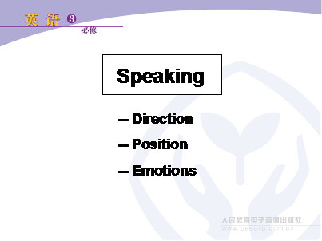
步骤二 口语表达：描述方位和情绪
1. 首先让学生看加拿大地图，然后提问。教师在听学生答案的时候要注意他们介词on, in, to的使用情况，必要时可给予学生提示：on表示两个地方接壤；in表示两个地方有包含关系；to 表示两个地方不接壤、不包含。教师最后核对答案，并解决学生可能碰到的问题。
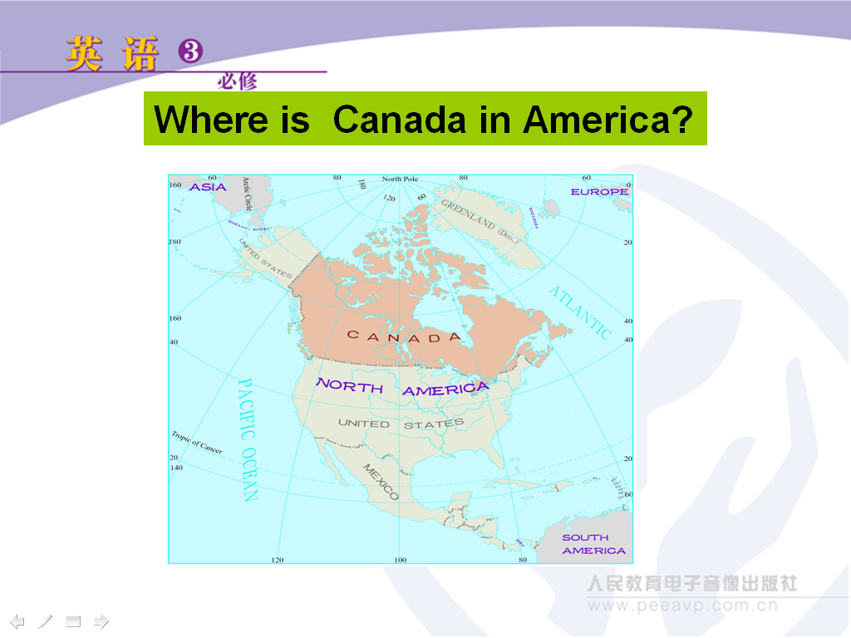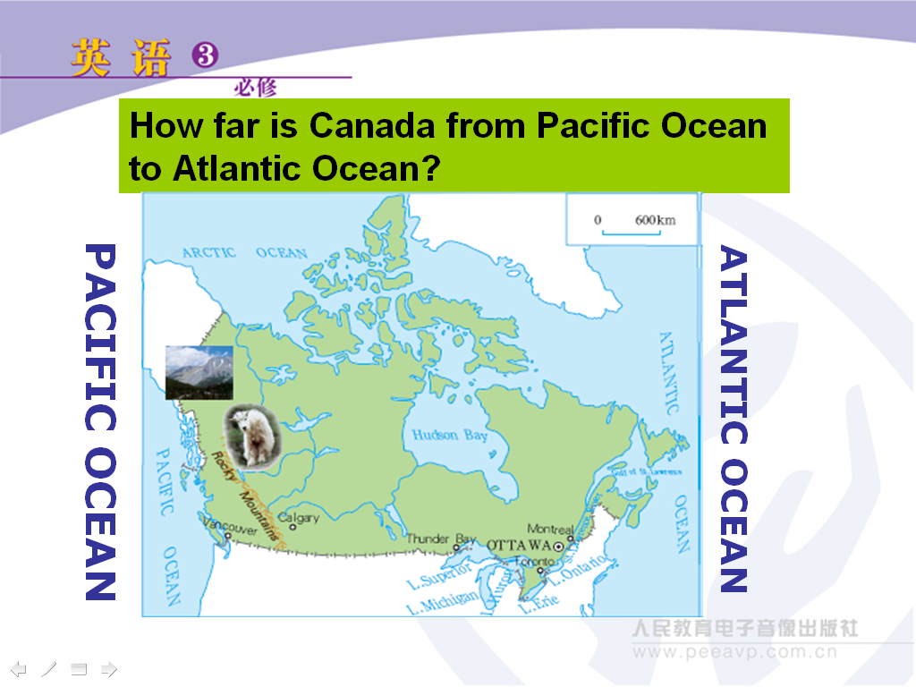

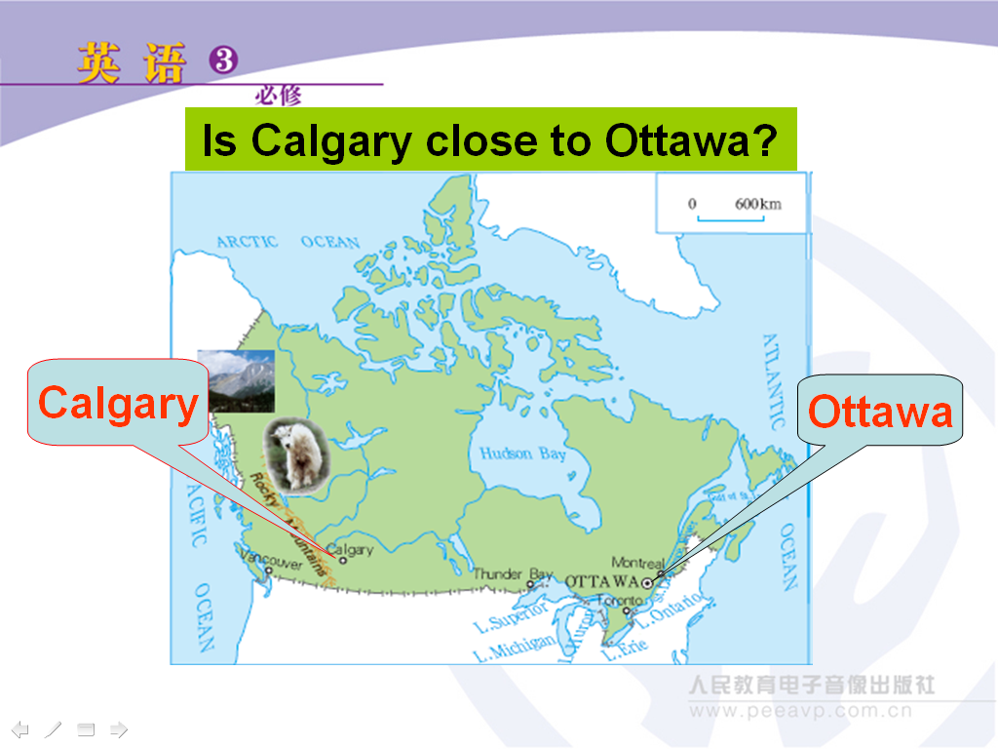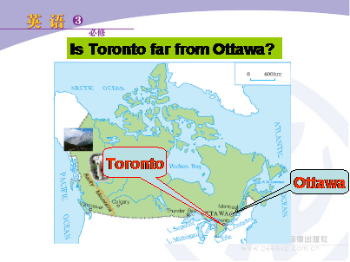

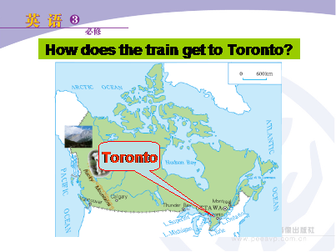

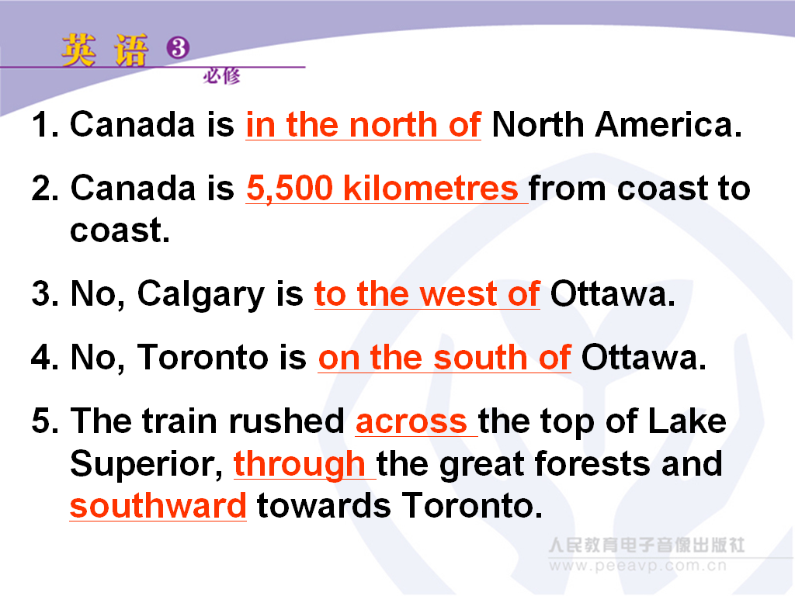
设计意图：学生根据加拿大地图回答的5个问题，训练了本单元有关方位的语言功能项目，考查了学生能否使用方位词准确表达方向和位置。
2. 描述看图后自己的感受和心情，并说出为什么。
教师给出一个表达心情的词汇库供学生参考，其中红色字体是需要重点掌握的新词。

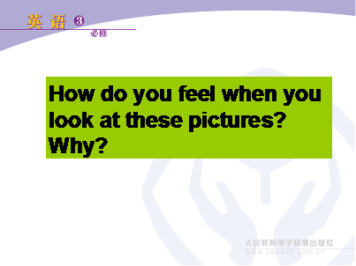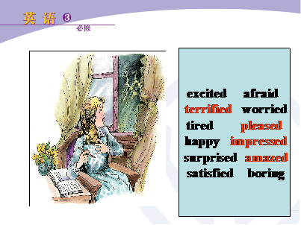
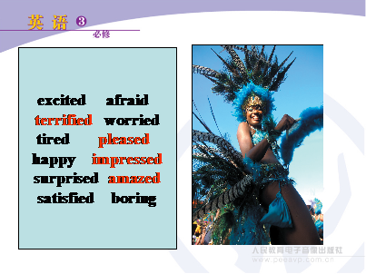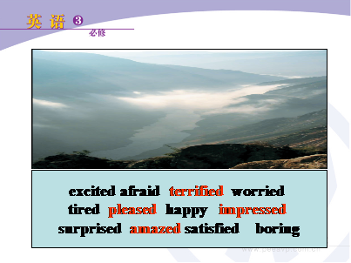

设计意图：这个练习训练学生使用表示情绪的语言功能项目来表达自己的心情。教师给出三幅图片，由于每个学生的性格习惯不一样，因此看图的心情也是不一样的，这有利于培养学生发散性思维。比如第一个图片有的学生的感受是：I feel worried about Anne, because it is obvious that she was terrified by the storm outside the window. 可能也有学生会说：I am amazed at the fact that she was impressed by the storm outside the window.
步骤三 写作——英文报告
1. 提出写作任务：根据昨天的采访，写一篇英文报告。
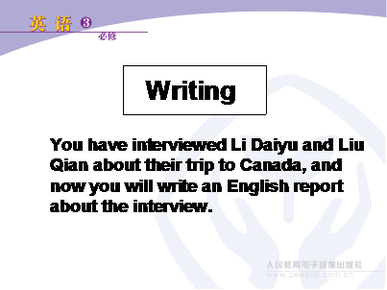
上节课中，大家作为优秀小记者成功地采访了李黛予和刘倩，并且问了许多相关问题，非常精彩。现在大家需要将采访结果以英文报告的形式写出来。英文报告要重点突出三个方面：他们印象最深刻的是什么？在什么地点？他们的感受如何？
设计意图：这个活动与上节课的内容紧密衔接在一起。上节课学生以记者的身份采访了李黛予和刘倩的加拿大之旅。衔接上节课的任务，结合口语中表达方位和心情的训练，将采访结果写成英文报告，在笔头上落实本节课的训练重点：表达方位和心情的语言功能项目。
2. 小组活动：填写表格，完成英文报告的要点整理。
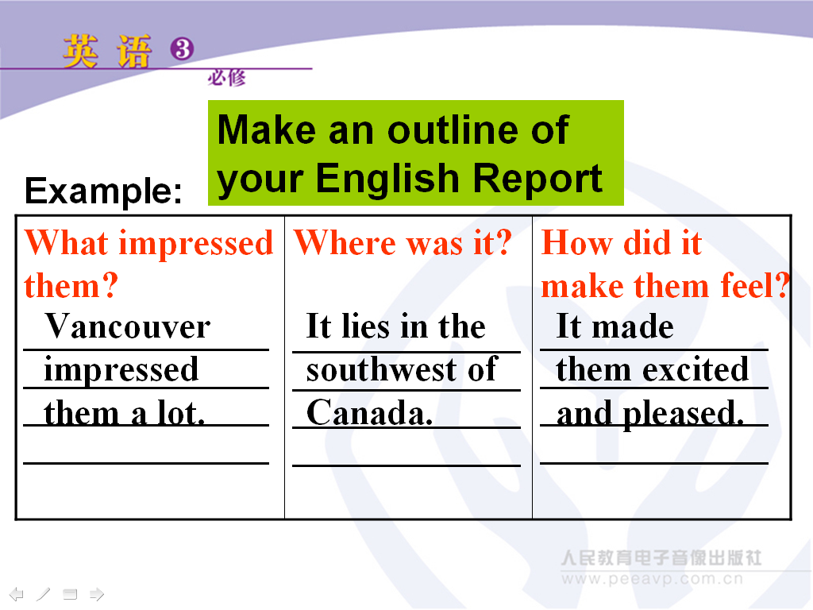

设计意图：从口语中方位和心情表达的专项训练，到让学生根据表格写出英文报告的关键句子，都为学生顺利报告的写作做了充分的铺垫。
3. 教师指导写报告的方法。
报告需要有一个标题，文章主体第一段需要简短介绍所要报告的主题，第二段或第三段等等介绍具体内容，最后一段总结整个报告内容。
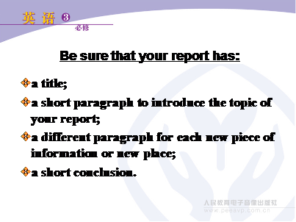

设计意图：因为上节课和本节课做了很多铺垫，所以教师只要指导学生报告的写作形式之后，就可以放手让学生自己去写。
4. 完成报告。
5. 学生写完之后互相评判。
教师在黑板上写出评判等级，即：A excellent B very good C good D not good。首先学生按照教师给出的标准评判，即报告内容是否围绕主题，文章结构是否有一定的逻辑顺序，报告描述的内容是否准确，句子之间是否有连接词，书写是否整洁美观等，综合给出评判的等级。然后让小组之间互相评判，站在读者的角度，看看这个报告是否具有可读性。

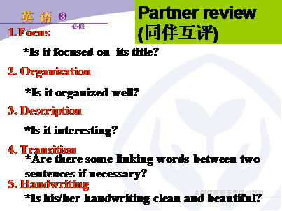
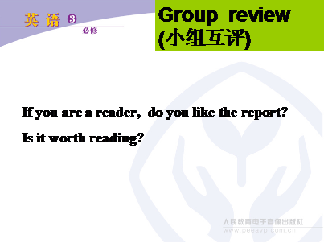

设计意图：给学生评判标准，让学生之间相互评判，这样他们在给别人评判的同时重新审视自己的习作，充分发挥了学生的主观能动性。
6. 展示一篇报告，教师点评。
设计意图：在学生互评之后，教师选择一篇报告给全班做点评。加深学生对英语报告写作的认识，同时纠正学生习作中的错误。
步骤四 作业
在修改的基础上重新写报告。
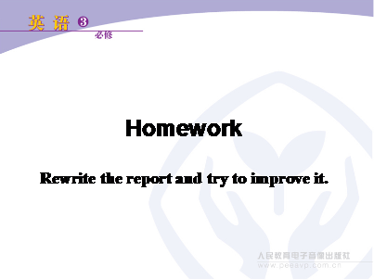
设计意图：继续完成这份英文报告，改正出现的错误并且精益求精。让学生认真对待每一次作文。教师批改作文后，可以选几篇优秀的作文在班级黑板报上展示。

